Понятие, признаки, функции государства.
Государство – это суверенная территориальная организация политической власти, обеспечивающая с помощью права и специально созданного государственного аппарата управление делами всего общества.
Функции государства — это основные направления деятельности государства, в которых раскрывается его социальная сущность и назначение в обществе.
Признаки государственных функций:
- сложившаяся устойчивая предметная деятельность в важнейших сферах общественной жизни;
- властно-принудительные методы осуществления. При осуществлении своих функций государство использует методы поощрения, убеждения и принуждения;
- функции государства исчерпывающе определены в законе;
- выполнение основных задач и целей государства на данном этапе,
- различные многоплановые стороны деятельности государства, объединенные общим основанием, которое и порождает функцию государства.
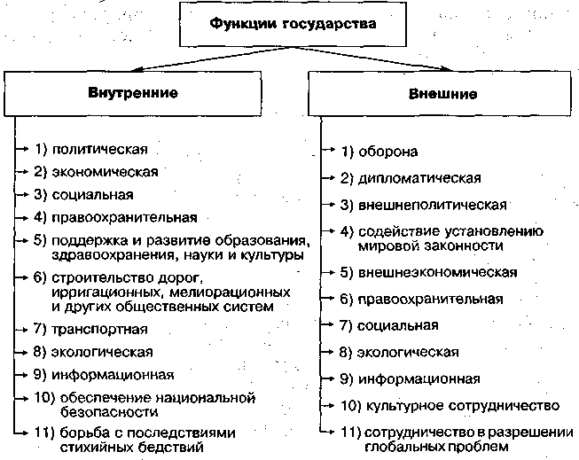
К признакам функций государства относятся:
1) устойчиво сложившаяся предметная деятельность государства в важнейших сферах общественной жизни;
2) непосредственная связь между сущностью государства и его социальным назначением, которая реализуется в деятельности государства;
3) направленность деятельности государства на выполнение крупных задач и достижение целей, встающих на каждом историческом этапе развития общества;
4) определенные формы реализации функций государства, связанные с применением особых, в том числе властно-принудительных, методов.
Функции государства можно классифицировать по нескольким основаниям:
1) по объектам государственного воздействия – экономические, социальные (обеспечение занятости населения), экологические (разработка и осуществление национальных программ рационального природопользования), культурные (сохранение историко-культурных памятников) и др.;
2) по сферам деятельности государства – внешние (сотрудничество с государствами СНГ, обеспечение международного мира и безопасности) и внутренние (охрана прав и свобод человека и гражданина, налогообложение);
3) по продолжительности – временные и постоянные;
4) по степени общности – основные и неосновные. Принято различать правовые и организационные формы осуществления функций государства:
1) правовые – правотворческая, правоприменительная и правоохранительная;
2) организационные – организационно-регламенти-рующая, организационно-хозяйственная и организационно-идеологическая.

Задача государства — это объективно возникшая перед государством и требующая оперативного решения конкретная социальная проблема, связанная с целями государства, закрепленная политическими и правовыми документами и предполагающая определенную деятельность (функцию) по ее разрешению.
Безопасность общества — это состояние защищенности основных ценностей общества, прав и свобод человека от противоправных посягательств. (Безопасность общества складывается из: социальной справедливости, прав граждан и общества в целом во взаимоотношениях с государством, режима законности, экономического благополучия граждан, демократического плюрализма, гласности и открытости общества и т.п.)
Безопасность личности (гражданина) — это составная часть безопасности общества, базирующаяся на фундаментальных, естественных правах и свободах человека, на законных интересах.
Безопасность государства — это состояние защищенности жизненно важных интересов страны от внутренних и внешних угроз. Составными частями безопасности государства являются конституционный порядок и политическая стабильность, крепкая государственная власть и эффективная экономика, суверенитет, территориальная целостность, нерушимость границ и др.

Признаки государства:
1) представительство и управление делами всего общества на основании согласования многообразных интересов;
2) наличие права, которое юридически оформляет государственную власть и тем самым делает ее легитимной, определяет юридические рамки и формы осуществления функций государства и т. п.;
3) управление осуществляется с помощью специально созданных государственных органов, находящихся в иерархической зависимости;
4) объединение в рамках государственных границ людей разных национальностей, расовой и религиозной принадлежности;
5) суверенитет;
6) только государство наделено правом на законотворчество и требование исполнения законов под страхом применения мер ответственности;
7) наличие определенной материальной базы и возможности распоряжения национальными ресурсами;
8) устойчивые правовые связи с населением, проживающим на его территории (гражданство);
9) наличие системы налогов, податей, займов;
10) наличие государственных символов – герба, флага, гимна.

